

嵌入式系统设计实验报告

学生姓名：
学生学号：
指导教师：
实验时间：
实验地点：

实验二 FreeRTOS实验
第一部分 消息队列实验
[实验目的]
1.掌握FreeRTOS系统的特点、内核架构
2.掌握FreeRTOS系统任务管理、调度与任务之间的通信与同步、时间管理、中断处理
3.掌握基于STM32CubeMX的FreeRTOS系统移植、用户任务创建、事件创建
[实验设备]
硬件：pc计算机（宿主机），STM32开发板，串口转USB线，JLINK仿真器。
软件：WINDOWS 10，STM32CubeMx、KEIL。
[实验内容]
用户创建4个任务和一个消息队列。串口接收任务从消息队列中接收串口中断发送的指令，并对指令进行解析，判断是改变哪个LED灯的闪烁频率并获得频率值。另外3个任务分别控制3个灯按照指令的频率进行闪烁。
[实验参考资料]
1. 《奋斗STM32开发板v5原理图.pdf》
2. 《Cortex-M3技术参考手册.pdf》
3. 《STM32F101xx和STM32F103xx固件函数库.pdf》
4. 《STM32技术参考手册.pdf》
5. 《嵌入式系统设计——基于Cortex-M处理器与RTOS构建》
6. 《STM32嵌入式微控制器快速上手（第2版）》

[实验原理]
- 硬件电路设计
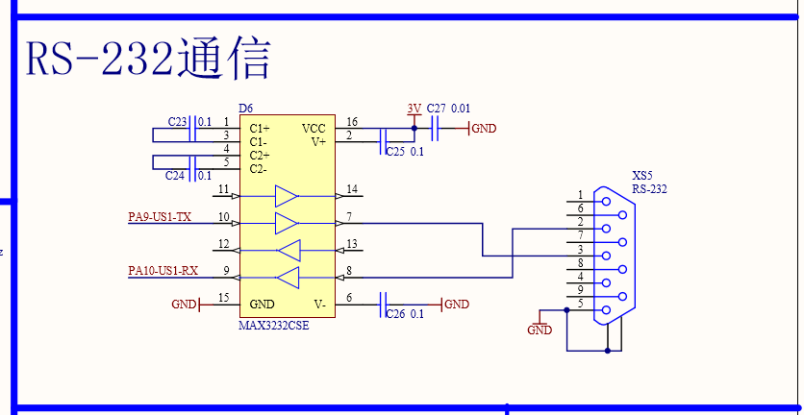
硬件电路的原理图如上图所示。用USB转接串口线和RS-232串口连接线将板子的串口和电脑连接起来
2.USART原理描述
基于通用同步异步收发器（USART）是一种能够把二进制数据按位传送的通信装置，其主要功能是在输出数据时，把数据进行并/串转换，即将8位数据按位传送到串口输出；在输入数据时，把数据进行串/并转换，即从串口读入外部串行位数据，并将其转换为8位并行数据。
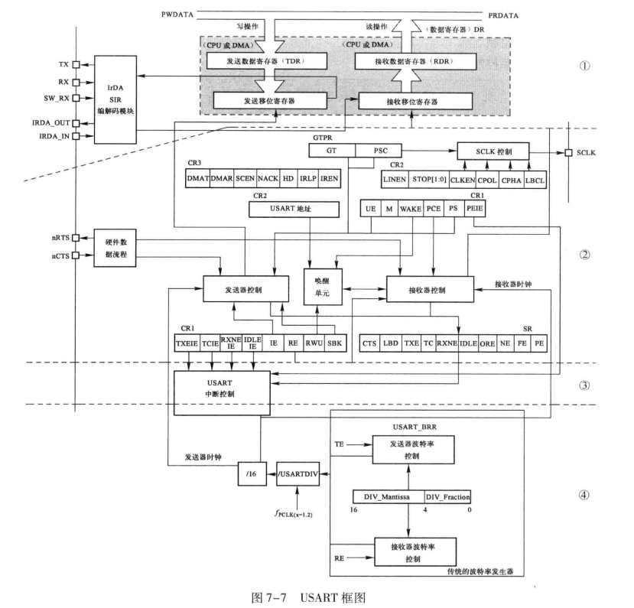
USART利用分数波特率发生器提供宽范围波特率选择。STM32F10xx处理器的5个接口提供异步通信、支持IrDA SIR ENDEC传输编解码、多处理器通信模式、单线半双工通信模式和LIN主从功能。
USART1接口通信速率可达4.5Mb/s, 其他接口的通信速率可达2.25 Mb/s。USART1 、USART2和 USART3接口具有硬件的CTS和RTS信号管理、兼容IS07816的智能卡模式和类SPI通信模式，除UART5外，所有其他接口都可以使用DMA操作。

3、描述多任务系统
对于多个任务实时系统来说，它有多个任务，每个任务使用不同的堆栈，每个任务的堆栈都是独立的。每个任务的堆栈需要用户指定其大小。当人物之间发生任务切换时，可能是由中断引起的中断级切换，也可能是任务级切换。无论是哪种切换，都要将处理器的堆栈指针ＳＰ指向新的堆栈，处理器转去执行新的任务。当被剥夺执行权的任务再次能够运行时，那也是从别的任务切换过来的。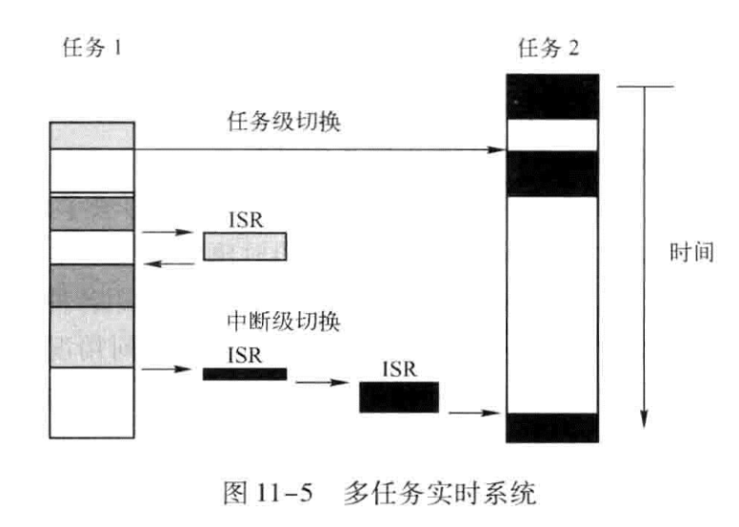
[实验步骤]
1.创建STM32CubeMx工程，创建用户任务和消息队列
2.生成MDK KEIL工程，并打开工程；
3.查看工程文件结构；
4.编写用户代码；
5.编译代码；
6.观察并记录运行结果。
[实验关键代码]
参考例程写出关键代码并注释
（说明：只分析实验中关键的代码，切忌把所有代码贴出，我会根据各位分析的代码是否是关键代码给分，如果将一些不关键的代码贴出来，是要被扣分的！！！，创意部分是各位的额外得分项，创意越好，得分越高。）

[实验结果]

[实验总结]

第二部分 任务通知实验
[实验目的]
1.掌握FreeRTOS系统的特点、内核架构
2.掌握FreeRTOS系统任务管理、调度与任务之间的通信与同步、时间管理、中断处理
3.掌握基于STM32CubeMX的FreeRTOS系统移植、用户任务创建、事件创建

[实验设备]
硬件：pc计算机（宿主机），STM32开发板，JLINK仿真器。
软件：WINDOWS 10，STM32CubeMx、KEIL。
[实验内容]
用户创建2个任务，一个任务通过查询方式检测按键KEY1、KEY2、KEY3是否被按下，并通过任务通知发送给另一个任务。另一个任务接收任务通知判断是哪个按键被按下，并控制LED1、LED2、LED3三个灯进行不同模式的操作。每当按键KEY1被按下一次，流水方向会发生一次改变（由正向变为反向或由反向变为正向）；每当按键KEY2被按下一次，流水的速率会增加（刚上电启动时是1Hz，即1秒钟流水1次），当超过一定值时又会回到初始速率；每当按键KEY3被按下一次，流水灯会在暂停或运行状态进行一次切换。
[实验参考资料]
1. 《奋斗STM32开发板v5原理图.pdf》
2. 《Cortex-M3技术参考手册.pdf》
3. 《STM32F101xx和STM32F103xx固件函数库.pdf》
4. 《STM32技术参考手册.pdf》
5. 《嵌入式系统设计——基于Cortex-M处理器与RTOS构建》
6. 《STM32嵌入式微控制器快速上手（第2版）》

[实验原理]
1.硬件电路设计
- 硬件电路设计
时钟：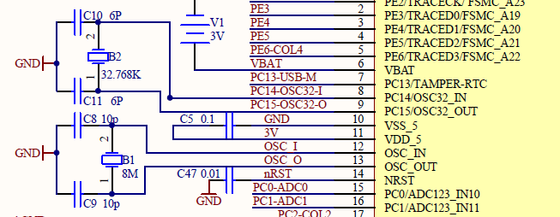
LED：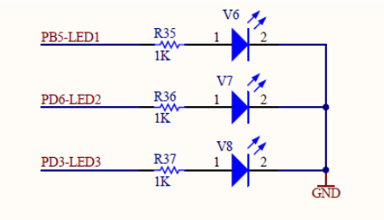
按键：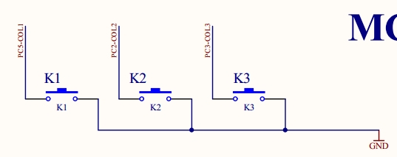

2.GPIO寄存器描述
每个GPIO端口有两个32位配置寄存器，两个32位数据寄存器，一个32位置位/复位寄存器，一个16位复位寄存器和一个32为锁定寄存器。I/O寄存器必须以32位字的形式访问。
GPIO相关寄存器的功能如下表：
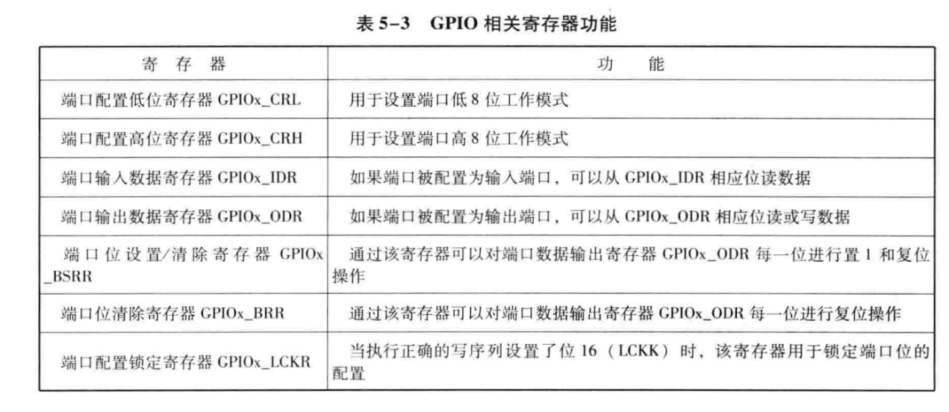
3、描述多任务系统
对于多个任务实时系统来说，它有多个任务，每个任务使用不同的堆栈，每个任务的堆栈都是独立的。每个任务的堆栈需要用户指定其大小。当人物之间发生任务切换时，可能是由中断引起的中断级切换，也可能是任务级切换。无论是哪种切换，都要将处理器的堆栈指针ＳＰ指向新的堆栈，处理器转去执行新的任务。当被剥夺执行权的任务再次能够运行时，那也是从别的任务切换过来的。
[实验步骤]
1.创建STM32CubeMx工程，创建用户任务
2.生成MDK KEIL工程，并打开工程；
3.查看工程文件结构；
4.编写用户代码；
5.编译代码；
6.观察并记录运行结果。
[实验关键代码]
参考例程写出关键代码并注释
（说明：只分析实验中关键的代码，切忌把所有代码贴出，我会根据各位分析的代码是否是关键代码给分，如果将一些不关键的代码贴出来，是要被扣分的！！！，创意部分是各位的额外得分项，创意越好，得分越高。）

[实验结果]

[实验总结]

第三部分 多任务系统综合实验
[实验目的]
1.掌握FreeRTOS系统的特点、内核架构
2.掌握FreeRTOS系统任务管理、调度与任务之间的通信与同步、时间管理、中断处理
3.掌握基于STM32CubeMX的FreeRTOS系统移植、用户任务创建、事件创建

[实验设备]
硬件：pc计算机（宿主机），STM32开发板，串口转USB线，JLINK仿真器。
软件：WINDOWS 10，STM32CubeMx、KEIL。
[实验内容]
用户创建3个任务，在第二部分实验基础上，再创建一个串口发送任务，根据按键控制流水灯的不同模式在上位机的串口助手上进行显示。当正向流水时，显示“正在正向运行中.....”;当反向流水时，显示“正在反向运行中.....”；当正向流水加速中，显示“正向加速中.....”；当反向流水加速中，显示“反向加速中.....”；当流水暂停，显示“运行已暂停”。

[实验参考资料]
1. 《奋斗STM32开发板v5原理图.pdf》
2. 《Cortex-M3技术参考手册.pdf》
3. 《STM32F101xx和STM32F103xx固件函数库.pdf》
4. 《STM32技术参考手册.pdf》
5. 《嵌入式系统设计——基于Cortex-M处理器与RTOS构建》
6. 《STM32嵌入式微控制器快速上手（第2版）》

[实验原理]
1.硬件电路设计
- 硬件电路设计
时钟：
LED：
按键：

2.GPIO寄存器描述
每个GPIO端口有两个32位配置寄存器，两个32位数据寄存器，一个32位置位/复位寄存器，一个16位复位寄存器和一个32为锁定寄存器。I/O寄存器必须以32位字的形式访问。
GPIO相关寄存器的功能如下表：

3、描述多任务系统
对于多个任务实时系统来说，它有多个任务，每个任务使用不同的堆栈，每个任务的堆栈都是独立的。每个任务的堆栈需要用户指定其大小。当人物之间发生任务切换时，可能是由中断引起的中断级切换，也可能是任务级切换。无论是哪种切换，都要将处理器的堆栈指针ＳＰ指向新的堆栈，处理器转去执行新的任务。当被剥夺执行权的任务再次能够运行时，那也是从别的任务切换过来的。
[实验步骤]
1.创建STM32CubeMx工程，创建用户任务
2.生成MDK KEIL工程，并打开工程；
3.查看工程文件结构；
4.编写用户代码；
5.编译代码；
6.观察并记录运行结果。
[实验关键代码]
参考例程写出关键代码并注释
（说明：只分析实验中关键的代码，切忌把所有代码贴出，我会根据各位分析的代码是否是关键代码给分，如果将一些不关键的代码贴出来，是要被扣分的！！！，创意部分是各位的额外得分项，创意越好，得分越高。）

[实验结果]

[实验总结]

